“大走访”活动记录表
学校： 武进区庙桥小学
教师姓名 | 钱海英 | 班级 |  | 六3 | 学生姓名 |  | 曹雨菲
家长姓名 | 曹小波 |  | 同行教师 |  |  | 刘燕 杨燕
家访时间 | 2021.1.25 |  | 家访形式 |  |  | 上门家访
家访准备 | 牛奶一箱，一桶色拉油，棉袄一件
家访过程 | - 分析期末考试情况；  - 交流孩子在校情况  - 了解孩子在家的学习、生活情况；  - 告知家长孩子做寒假作业的要求以及老师需要家长配合的几个注意事项。
家长诉求 | - 周末的作业量要多一些，a4纸可以由家长提供。  - 平时上课请老师多关注，多提问。
家访照片 | 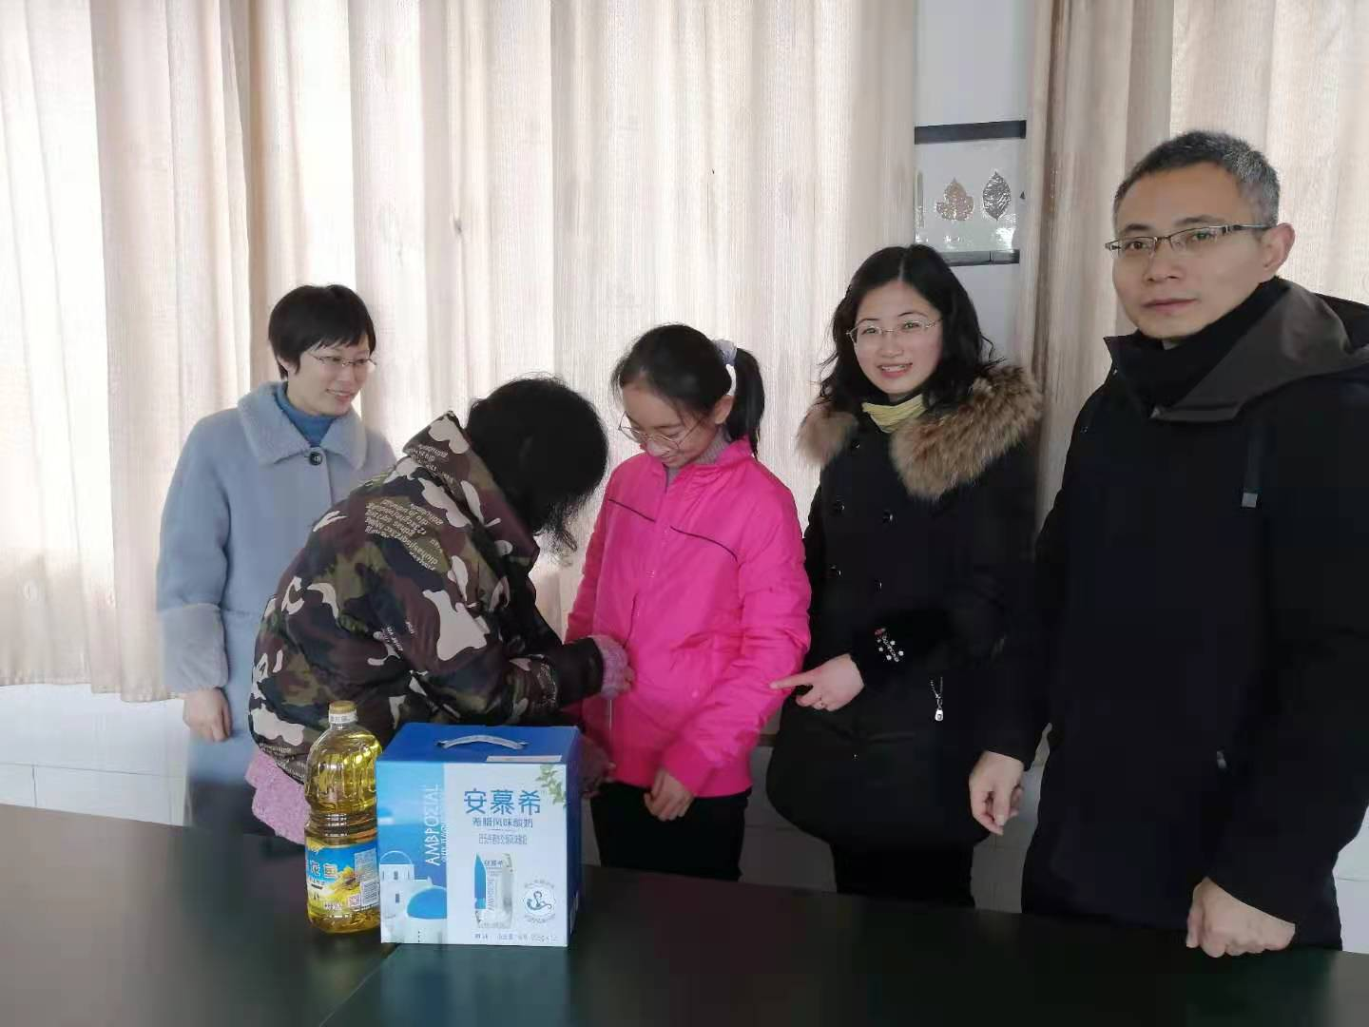
家访后  寻求对策  或感想 | 老师上门家访，会让学生感受到老师的关注和重视。这对学生是一种激励， 对家长也是一个触动。 教师、家长、学生三者共处一室，促膝谈心，拉近了彼此心理距离。这次的家访让我受益非浅，和学生家长相互了解状况，交流各方面的信息，沟通感情，既使家长了解学生在校各方面的表现和学校对学生的要求，又使我了解学生家庭中各方面的状况及学生在家庭中的表现，并且同学生家长共同研究，在教育学生的资料和方法等方面达成一致意见。在这次家访过程中，我深刻体会到，作为教师我们要用心的指导家长，同时多进行交流，家长和教师相互学习，相互信任，相互合作，结成个家庭学校的教育同盟。那么我们的教育会获得更大的成功。

